ТЕМА: УДИВИТЕЛЬНОЕ ЭЛЕКТРИЧЕСТВО.

(2часа)

Цели: Развить познавательный интерес учащихся к предмету;
закрепить навыки решения задач: расчетных, качественных и экспериментальных;
сформировать навыки коллективной работы (в парах и в группах) в сочетании с самостоятельностью учащихся;
научить учащихся применять знания в новой ситуации, развить умение объяснять окружающие явления.

Эпиграфы: Знания не должны лежать в нас мертвым грузом,
а всё время крутиться, кипеть, сцепляться друг
с другом, проверить наблюдениями.
В.В.Вересаев

Не стыдно не знать, стыдно не учиться
Русская пословица

Оформление:
- Плакат: а) Пусть кипит работа,
Сложны соревнованья,
Успех решает не судьба,
А ваши знания!
б) С названием урока и его эпиграфами.
- Портреты ученых: Кулона, Ампера, Вольта, Джоуля, Ленца, Ома.
- Выставка газет по теме «В мире электричества», «Кроссворды», выпущенная самими учащимися.
- На уроке организуется соревнование между учащимися класса(2 команды).
- Подготавливаются жетоны, которыми награждаются победители тех или иных конкурсов. Ребята заранее сами выбирают конкурсы, в которых будут участвовать, и сообщают о своем выборе учителю, чтобы он мог подготовить нужное количество карточек с заданиями. В ходе урока также проводятся соревнования, в которых может принять участие весь класс.
- «Жюри» выбирают из другой группы.

Ход урока.
  - Вступительное слово учителя.

Электричество кругом,
Полон им завод и дом,
Везде заряды: там и тут,
В любом атоме «живут».
А если вдруг они бегут,
Т о тут же токи создают.
Нам токи очень помогают
Жизнь кардинально облегчают!
Удивительно оно,
На благо нам обращено,
Всех проводов «величество»
Зовется «Электричество!»
  - Конкурсы.

1. Конкурс «Дальше… Дальше».

(По примеру телевизионной игры «Счастливый случай»).
В течение 3 минут весь класс в быстром темпе заканчивает фразу, которая показана на экране.
Учащиеся должны записать окончание каждой фразы на листочках, которые сдаются и проверяются жюри, получают жетон.
- Конкурс «Аукцион».
В конкурсе участвуют все учащиеся. На обсуждение по очереди выставляются лоты (предмет, график, прибор). Задача учащихся - как можно больше сообщить о данном лоте. Информация, выдаваемая учащимися, должна быть дозированной и являться логически законченным высказыванием.

3. Конкурс «Опыт! Опыт!».
Четыре участника, выбравшие этот конкурс, разбиваются на пары и получают экспериментальное задание. Работая с лабораторным оборудованием, письменно оформляют результаты своих измерений и сдают свои «научные работы» жюри.

4.Конкурс любителей кроссвордов.

На этот конкурс можно выбрать кроссворды, составленные самими учащимися(из газет)
Выбравшие этот конкурс разбиваются на пары и в течение 15 минут разгадывают кроссворды, предложенные на листках. Ответы сдаются жюри. Вместе с кроссвордами можно предложить задание «Назовите фамилию».

5.Конкурс «Порешаем!» (По примеру «Умники и умницы»)
Участники этого конкурса должны в течение 15 минут решить как можно больше задач. Условия записаны в карточках, они выдаются по мере решения. Листки с решениями сдаются жюри. Конкурсы 4 и 5 могут идти параллельно, тогда на решение задач выделяют 15 минут.

6.Викторина.
В викторине участвует весь класс. Каждый ответ оценивается жетоном.
7.Домашее задание (сочинять частушки про физику и по теме)

ЗАДАНИЕ И ВОПРОСЫ К КОНКУРСАМ И ВИКТОРИНЕ

.

Конкурс «Дальше… Дальше».

1.Электрическим током называется...
2.Единица электрического сопротивления...
3.Формула закона Ома для участка цепи...
4.Действие электрического тока...
5.Мощность равна отношению работы ко ...
6.Закон о тепловом действии тока принадлежит...
7.Как искать общее сопротивление цепи, в которой потребители соединены последовательно...
8.Причиной сопротивления является взаимодействие движущихся электронов с ...
9.Электрическое сопротивление зависит от ...
10. Все потребители находятся под одним и тем же напряжением при...
11.Электрическое напряжение измеряется…
12.Формула работы электрического тока...
13.1 кВт*ч - единица...
14.Короткое замыкание возникает,если…
15.Амперметр включается в цепь...
16.Формула закона Джоуля-Ленца...
17.Ученые, опыты которых позволили измерить заряд электрона...
18.Электризация - это...
19.Положительный ион - атом...
20.При трении стекла о шелк электроны переходят...
21.В ядре атома находятся...
22.отрицательный ион - атом...
23.Электроскоп - прибор для...
24.Единица силы тока
25.Электрический ток направлен от...
26.Удельное сопротивление показывает, какое сопротивление имеет проводник длиной...
27.1 кОм - это ...
28.Формула сопротивления проводника...
29.В фотоэлементе - ...энергия превращается в электрическую.
30.Специальный прибор для измерения мощности ,это-…

Конкурс «Аукцион»

Лот №1. Эбонитовая палочка (кладется на предметный столик).
Высказывания учащихся:
- Это физическое тело - эбонитовая палочка.
- Эбонит - это каучук с добавлением серы.
- При трении ее о мех или шерсть она электризуется.
- Наэлектризованная палочка способна притягивать к себе мелкие листочки бумаги (демонстрируется).
- При электризации палочка заряжается отрицательно.
- При электризации электроны с меха переходят на палочку.
- Связь электронов с ядрами слабее у меха, чему палочки.
- Если наэлектризованной палочкой коснуться электроскопа, он зарядится.
- Эбонит - диэлектрик, т.е. он не проводит электрические заряды.
- Две заряженные эбонитовые палочки взаимно отталкиваются.

Лот №2 (на доске вывешивается плакат).

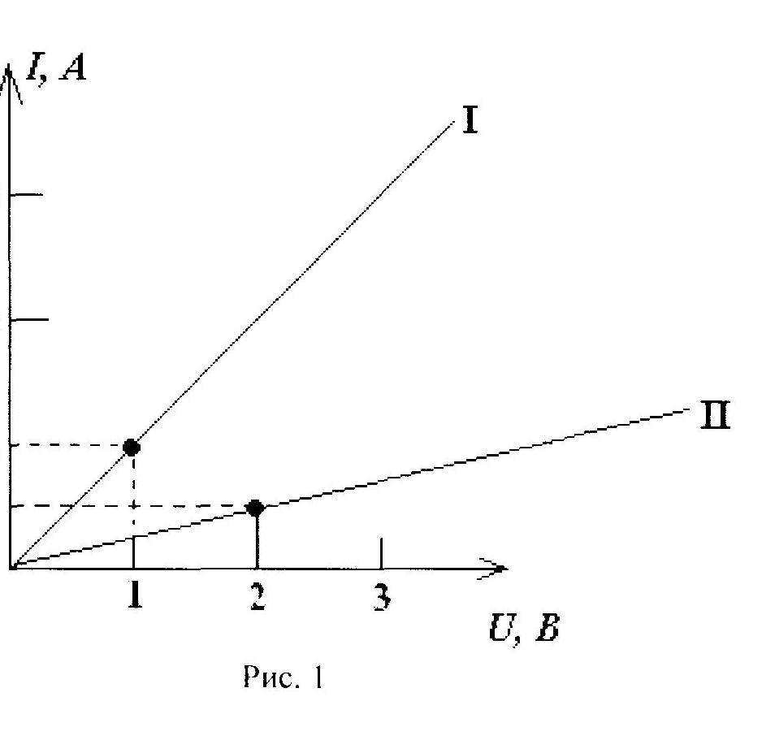

Высказывания учащихся:
  - Это график зависимости сила тока от напряжения, построенный для 2-х проводников.
  - По горизонтальной оси отложено напряжение в В, по вертикали - сила тока в А.
  - Зависимость прямо пропорциональная, т.к. ее график - прямая, проходящая через 0.
  - При U = 1 В, I = 1А для 1 -го проводника.
5. Сопротивление первого проводника: R = U/I = 1 В/1 А =Ом.
6. Сопротивление второго проводника: R.2 = 2В/0,5А = 40м.
7. Сопротивление R.2 > R1| => чем выше сопротивление проводника, тем меньше угол наклона графика к горизонтальной оси. И т. д. и т. п.

Лот №3. Прибор - вольтметр.
Высказывания учащихся:
    - Это прибор для измерения электрического напряжения - вольтметр.
    - Шкала проградуирована в В, и предел измерения напряжения - ... В.
    - Цена деления данного прибора - В/дел.
    - Есть 2 клеммы для подключения прибора в цепь, возле одной «+», возле другой «-».
    - Вольтметр включается в цепь параллельно тому участку цепи, где измеряется напряжение.
    - Вольтметр включается в цепь с учетом полярности.

Конкурс «Опыт! Опыт!».

1.На вашем столе находятся источник тока, вольтметр, лампочка, реостат, соединительные провода и выключатель. Соберите электрическую цепь по схеме, изображенной на рис. 1.
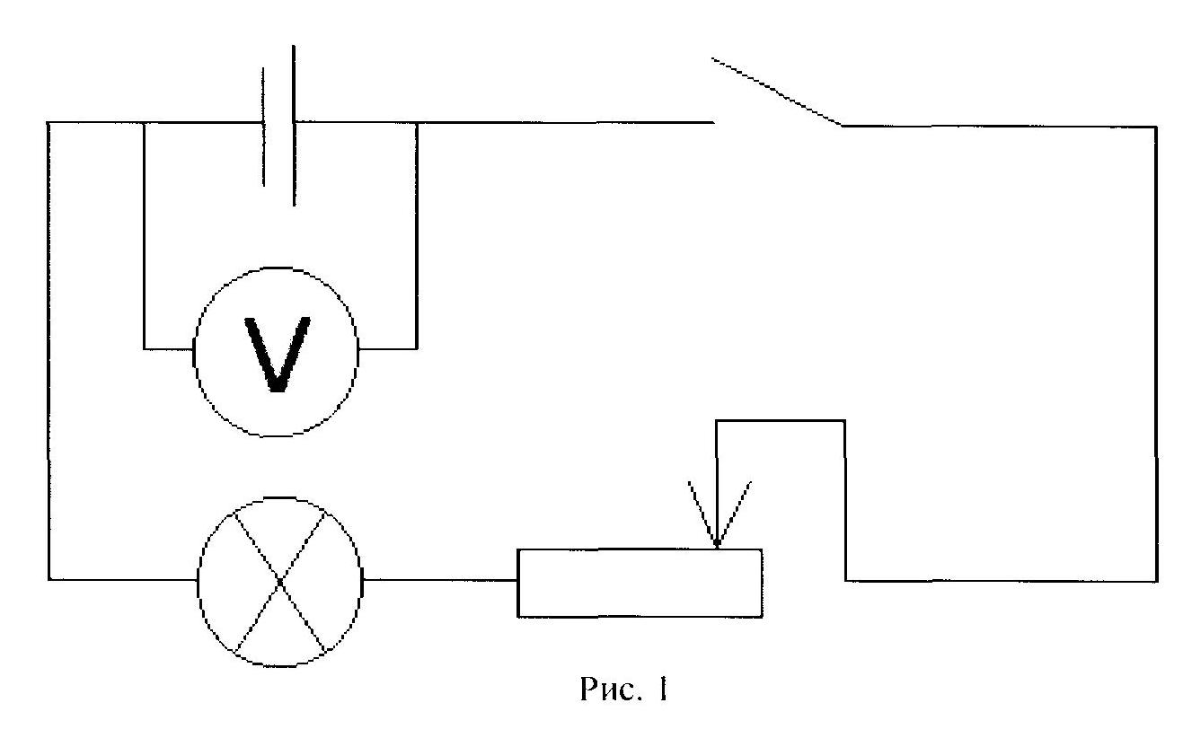
Как изменяются показания вольтметра и накал лампочки при перемещении ползунка реостата? Где используется такое соединение?
2.У вас на столе имеется электрическая цепь, собранная по схеме (см. рис. 2). Замкните цепь и измерьте силу тока и напряжение на резисторе при разных положениях (1,2,3,4) ползунка реостата.
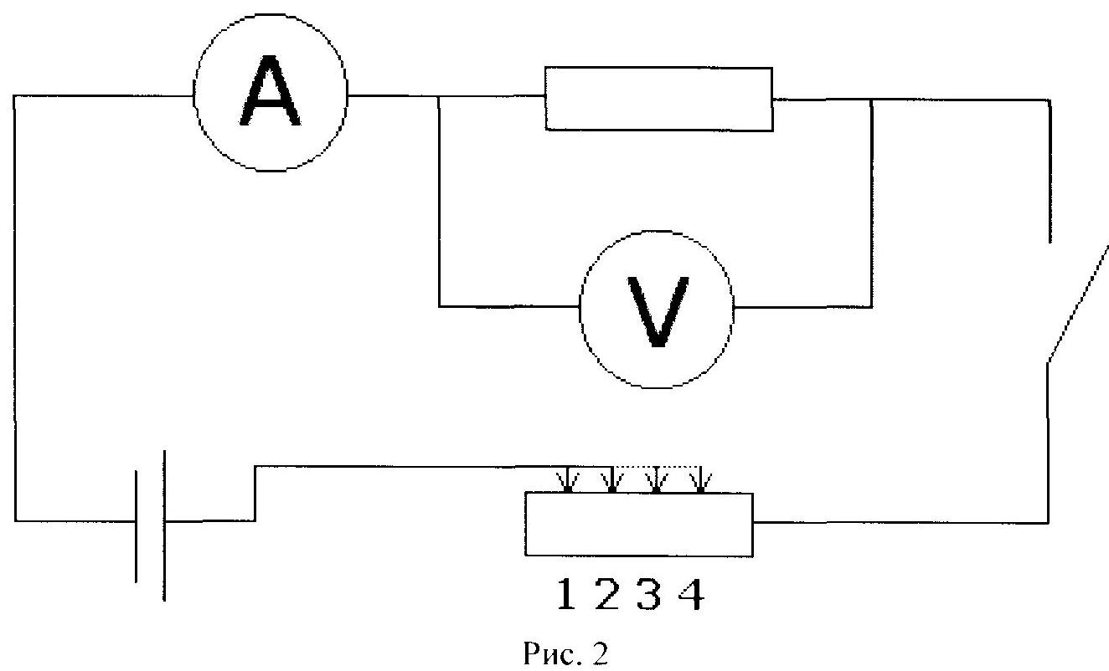

- Представьте результаты измерений в виде таблицы.
- По полученным данным постройте график.
- Сделайте вывод: как сила тока зависит от напряжения?

Кроссворды по теме «В мире электричества»
Кроссворд 1. В каждую клетку, включая нумерованную, надо вставить букву так, чтобы слова по горизонтали означали:
- Вещество, не проводящее электричество.
- Ученый, опыты которого доказали существование и позволили измерить заряд электрона.
- Сообщение телу электрического заряда.
- Частица, из которой состоит ядро атома.
- Частица, из которой состоит ядро атома.
- Ученый, опыты которого доказали существование и позволили измерить заряд электрона.
- Атом, потерявший или присоединивший один или несколько электронов.
- Прибор, служащий для обнаружения заряда.
- Одно из веществ, испускающих а-частицы.

По вертикали в выделенных клетках: ученый, опыт которого лежит в основе ядерной модели строения атома.

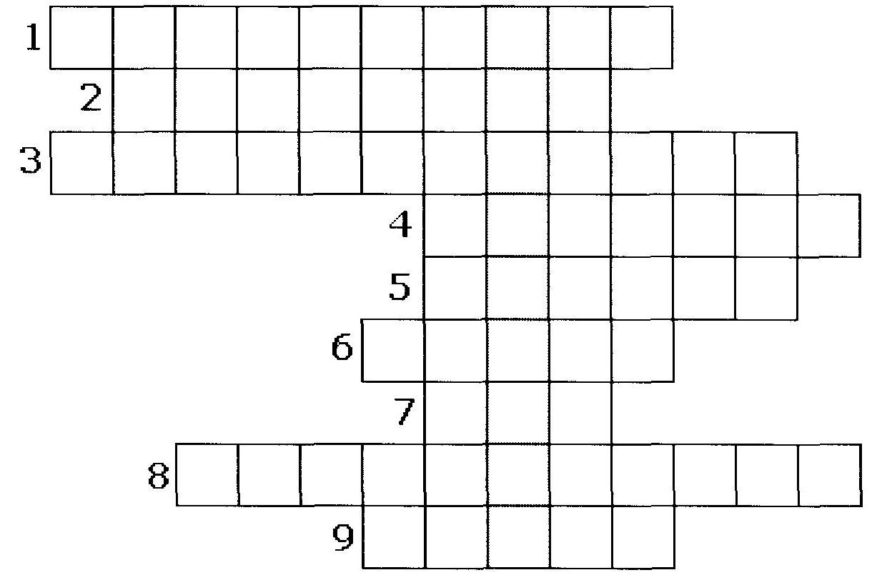
Ответы на кроссворд 1. По горизонтали: 1. Диэлектрик. 2. Милликен. 3. Электризация. 4. Нейтрон. 5. Протон. 6. Иоффе. 7. Ион. 8. Электроскоп. 9. Радий.
По вертикали: Резерфорд

Кроссворд 2. В каждую клетку, включая нумерованную, надо вставить букву так, чтобы слова по горизонтали означали:

- Источник тока (элемент), в ко тором внутренняя энергия нагревателя превращается в электрическую.
- Источник тока, в котором световая энергия непосредственно превращается в электрическую.
- Чертеж, на котором изображен способ соединения электрических приборов в цепь.
- Явление упорядоченного движения заряженных частиц.
- Итальянский ученый, построивший первый источник тока.
- Часть электрической цепи, служащая для соединения остальных ее частей.
- Часть электрической цепи, в которой электрическая энергия потребляется, превращаясь в другой вид энергии.
- Часть электрической цепи, служащая для ее замыкания и размыкания.
- Соединение электрических проводов.
- Одно из мест на источнике тока, к которому присоединена клемма для включения его в электрическую цепь.
- Материал пластины простейшего химического источника тока, которая заряжена отрицательно.
- Итальянский ученый, в честь которого названы элементы - химические источника тока.
- Источник тока, требующий предварительной зарядки.

Ответы на кроссворд 2. 1. Термоэлемент. 2. Фотоэлемент. 3. Схема. 4. Ток. 5. Вольта. 6. Провод. 7. Приемник. 8. Выключатель. 9. Цепь. 10. Полюс. 11. Цинк. 12. Гальвани. 13. Аккумулятор. В выделенных клетках - электрическая цепь.
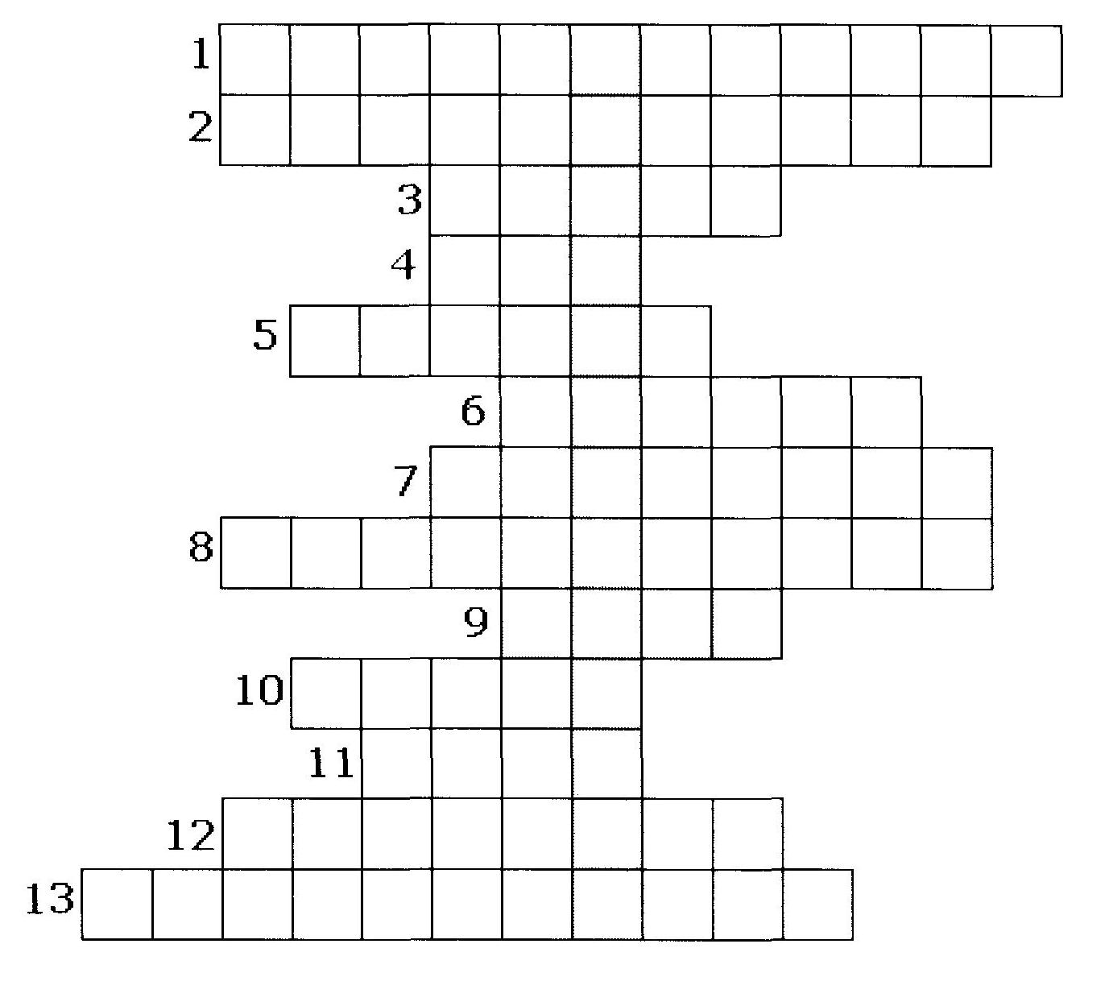

Конкурс «Порешаем!»
- Начертите схему цепи, содержащей один гальванический элемент, электрический звонок и лампочку, причем каждый из потребителей можно включать отдельно. Каково направление тока в проводнике, соединяющего лампу с источником, когда ключ замкнут?
- Какое количество электричества протекает в катушке гальванометра, включенного в цепь на 2 мин, если сила тока в цепи 12мА?
Ответ: 1,44 Кл.
- При напряжении 1,2 кВ сила тока в одной из секций телевизора 50 мА. Чему равно сопротивление цепи этой секции?
Ответ: 24 кОм.
- Сопротивление 1 км проволоки 5,6 Ом. Определите напряжение на каждых 100 м проволоки, если сила тока в ней 7 мА.
Ответ: 3,9 мВ.
- В спирали электронагревателя, изготовленного из никелиновой проволоки площадью поперечного сечения 0,1 мм , при напряжении 220 В сила тока 4 А. Какова длина проволоки?
Ответ: 13, 75 м.
- Одинакова ли мощность тока в проводниках (см. рис.)?

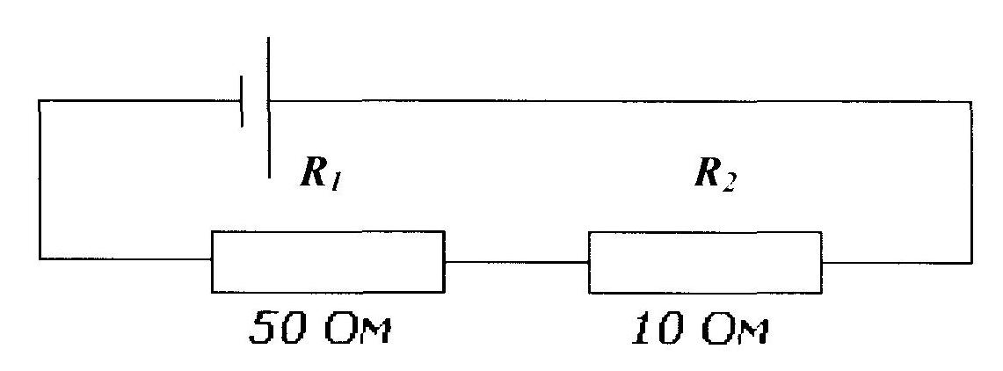
Ответ: Проводник R1 потребляет большую мощность, чем проводник R2.

8. Электрическая плитка при силе тока 5 А за 30 мин потребляет 1080 кДж энергии. Рассчитайте сопротивление плитки.
Ответ: 24 Ом.
9.Нарисовать схему соединения резисторов R1=2Ом,R2=4Ом,R3=6Ом, в которой общее сопротивление равно 3Ом.
- Электрическая цепь состоит из двух резисторов сопротивлением по 4Ом,амперметра и источника тока с ЭДC=30В и внутренним сопротивлением 2 Ом. Нарисовать схему соединения этих элементов цепи, при котором амперметр показывает 3А.

Викторина.
- Какие ошибки были допущены при составлении электрической цепи?(через проектор на доске)

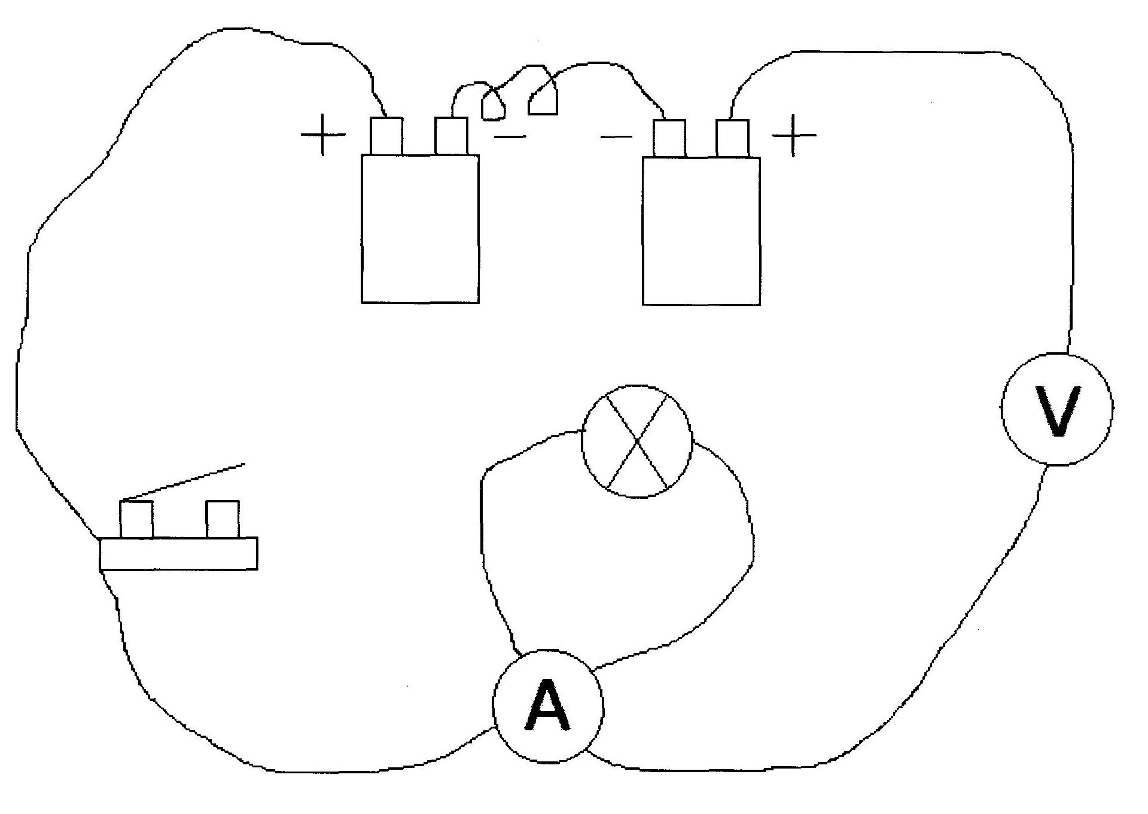

Ответ:
1) Амперметр включен параллельно,
а вольтметр - последовательно с электролампой, а надо - наоборот.
2) При последовательном соединении элементов в батарею положительный полюс одного элемента надо соединить с отрицательным полюсом другого.
3) Провода о батареи и лампы присоединены только к одной клемме ключа.

2. Зачем при перевозке горючих жидкостей к корпусу автоцистерны прикрепляют цепь, которая при движении волочится по земле.
Ответ: При перевозке в автоцистернах горючие жидкости взбалтываются и электризуются. Чтобы избежать искр и пожара, используют цепь, которая отводит заряды в землю.
3. Что представляет собой молния?
Ответ: Электрический разряд в атмосфере в виде линейной молнии представляет собой электрический ток, причем ста тока за 0,2 - 0,3 с, в течение которых длятся импульсы тока в молнии, меняется. Примерно 65% всех молний, наблюдаемых в нашей стране, имеют наибольшее значение силы тока 10000 А, но в редких случаях она достигает 230000 А.
5. Кто изобрел электрическую лампочку накаливания?
Ответ: Русский изобретатель - Александр Николаевич Лодыгин. Американский изобретатель Эдисон получил несколько лампочек Лодыгина. Их привез в Америку один русский офицер. В конце 1879 г. Эдисон создал свою лампочку с винтовым цоколем и патроном, называемым эдисоновским. Все выданные Эдисону патенты были сформулированы лишь как предложения об усовершенствовании ранее запатентованной лампы Лодыгина.

6. Чем объяснить то, что птицы спокойно и совершенно безнаказанно усаживаются на провода?
Ответ: Тело сидящей на проводе птицы представляет собой как бы ответвление цепи,
сопротивление которого по сравнению с другой ветвью (короткого участка между ногами птицы) огромно. Поэтому сила тока в этой ветви (в теле птицы) ничтожна и безвредна. Но если бы птица, сидя на проводе, коснулась столба крылом, хвостом - вообще каким-нибудь образом соединилась с землей, - она мгновенно была бы убита током, который устремился бы через ее тело в землю.
7. В 1876 году на улицах Парижа появились новые источники света. Помещенные в белые матовые шары, они давали яркий приятный свет. Почему новый свет называли «русским светом», «русским солнцем»?
Ответ: Создателем этих необычных «свечей» был русский изобретатель Яблочков Павел Николаевич. В коротко время чудесная «свеча» русского изобретателя завоевала всеобщее признание, «Свечами Яблочкова» освещались лучшие гостиницы, улицы и парки крупнейших городов Европы. «Свеча Яблочкова» представляет собой дуговую лампу, но без регуляторов.
Каждая команда выступает с домашним заданием (частушки )

III. Подведение итогов. Награждение победителей (вручение медали «Знаток электричества»).

Заключительное слово учителя:
По словам русского поэта XIX века Якова Петровича Полонского,
Царство науки не знает предела –
Всюду следы ее вечных побед,
Разума слово и дело,
Сила и свет.

Эти слова по праву можно отнести к замечательной науке - электродинамике, подарившей нам столько открытий, осветившей нашу жизнь в прямом и переносном смысле. А сколько еще непознанного вокруг! Какое поле деятельности для пытливого ума, умелых рук и любознательной натуры! Так что и вперед!
Каждая команда
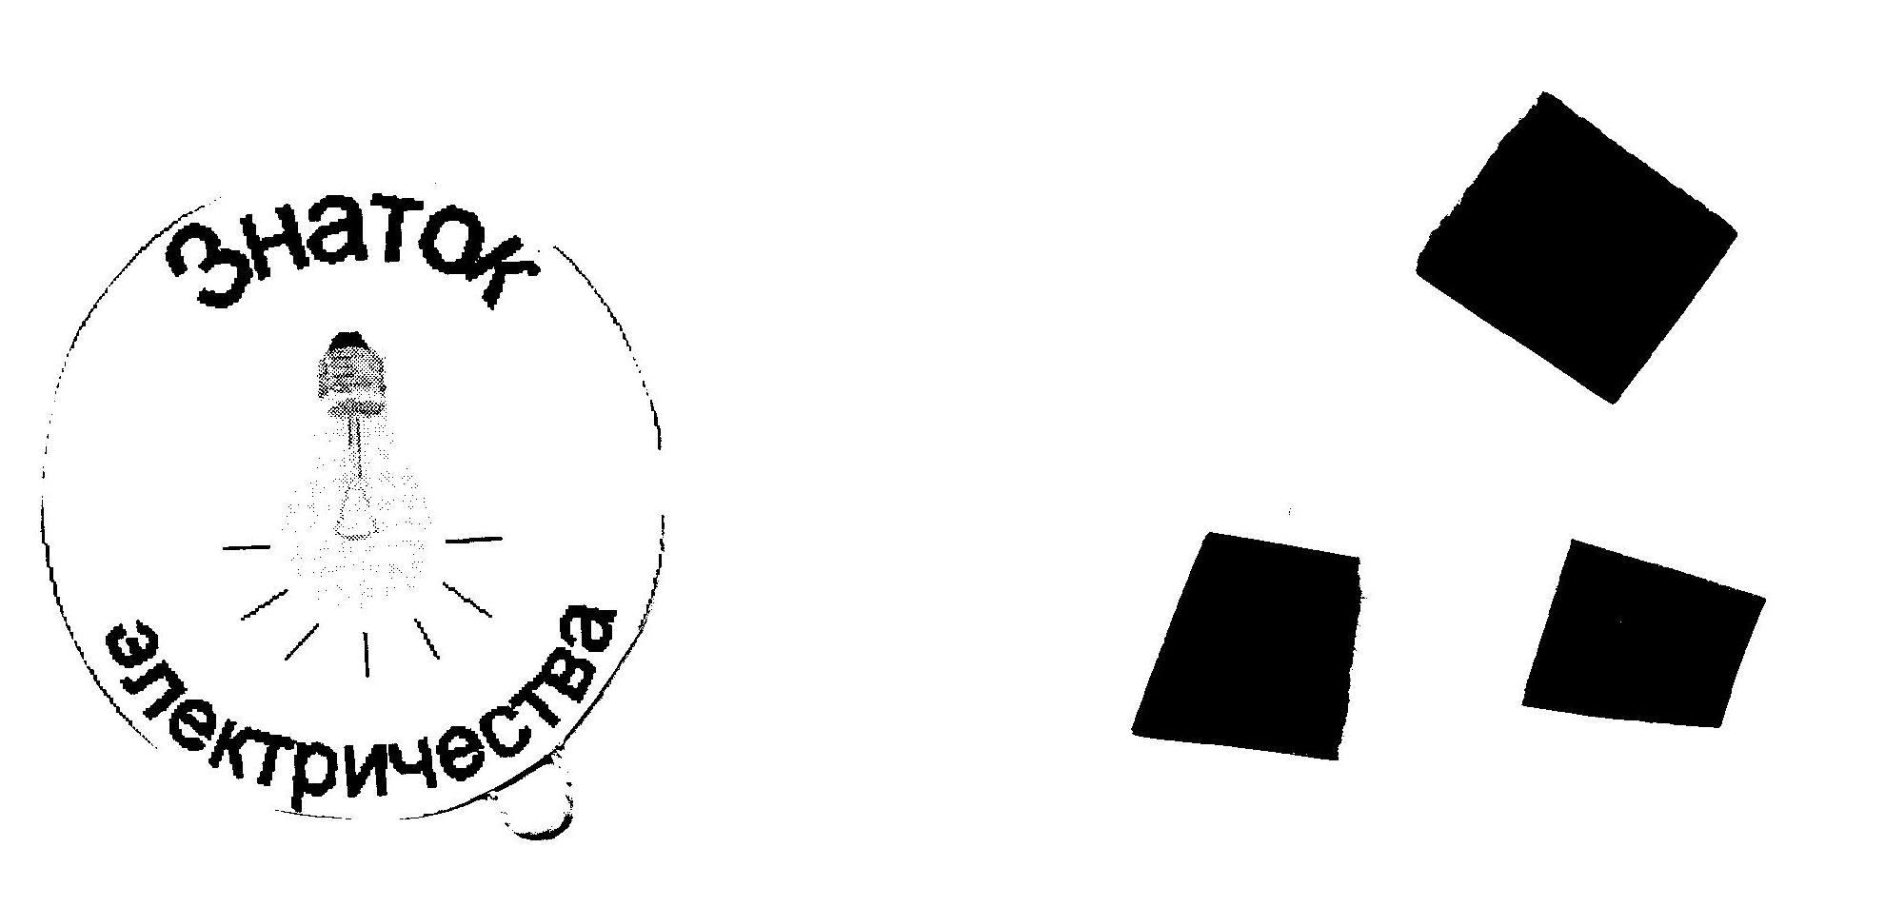
МЕДАЛЬ РАЗНОЦВЕТНЫЕ ЖЕТОНЫ

В конце урока можно показать занимательные опыты для закрепления темы.
1)Летающая ватка.№188
2)Опыт №186.
3)Электризация цветка№233.
4)Опыт№259

